
桃園市政府消防局111年「消防戀習曲」單身聯誼活動報名表
【附件二】

姓名： |  | 出生日期：民國 年 月 日 |  |  | 身分證字號:
性別：□女 □男 | 學歷：□博士 □碩士 □大學/專 □其他 |  |  |  | 暱稱： (當日使用)
婚姻狀況：□未婚 □離異 □喪偶（不符合資格者請勿報名） |  |  |  |  | 飲食：□葷 □素
服務機關： |  |  | 職稱： |  | 興趣：
聯絡電話：（公） |  |  | 手機： |  | Line ID：
E－MAIL：__________________________________________(請注意英文L、O與數字1、0的分別)
（本欄請務必填寫詳細清楚，並可即時連絡本人，如因未填寫導致無法通知繳費請自行負責）
請勾選以下項目，是否願意在此次活動中公開？(未勾選者視同不願意公開)
□服務機關 □ E-mail □手機號碼 □ LINE ID (本梯活動會後群組之用)
【個人資料受個資法保護，活動手冊僅提供人員暱稱、興趣外，上述資料將依照您的勾選決定公開與否】
【注意事項（請詳閱）】
1.報名方式：請填妥報名表【附件二】，檢附相關證明資料連同報名表電子檔e-mail至service@unijoys.com.tw或掃描報名表上之Qrcode或至UniJoys
(有你就有意思)網站(http：//www.unijoys.com.tw/)報名。
2.報名日期：自即日起至111年5月6日（星期五）或額滿為止。
3.活動費用：每人應繳金額為新臺幣1,590元。
4. 繳費方式：參加人員報名表經承辦單位核定與確認名單後，以e-mail或簡訊通知符合資格人員依下列規定辦理繳款事宜(請留意信箱)：
(1)參加人員請務必於接到匯款通知信後3日內繳費，未如期繳費者，將由候
補人員依報名順序遞補之。
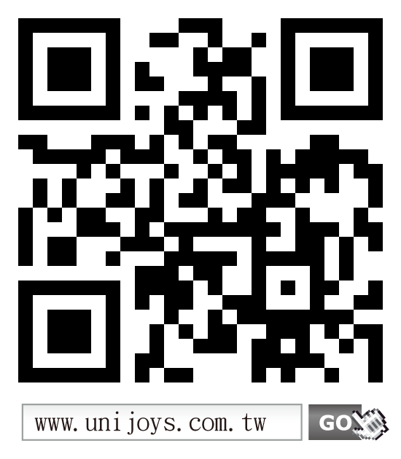
(2)匯款資料(上置國際旅行社有限公司聯誼專用戶頭)如下：
匯款帳號：300540-101664；戶名：洪子茜
銀行名稱：中國信託商業銀行文山分行(銀行代碼822)
(3)參加人員於匯款後，請email至service@unijoys.com.tw告知匯款時間與後五碼，並將收執聯影本留存
備查。承辦單位核查後將於三日內回傳信箱，告知報名成功及注意事項。
5. 因報名人數眾多，未列入參加名單者，僅另行寄發候補通知。
6.活動行前通知將於活動前5天以E-mail寄發(請留意信箱)，並請回覆收到與否。
7.參加人員繳費後，因故無法出席取消活動者，不得私自覓人代理參加，並應儘速通知旅行社，俾旅行社依規定辦理退費，取消活動退費金額之計算方式詳如本活動實施計畫。報名前，務請謹慎考量。
8.本資料由承辦單位妥善保存保密，並於活動後銷毀；個人資料如有虛偽不實者，須自負相關法律責任。
9.活動流程以行前通知為準，承辦廠商會於活動前五天寄發【行前通知】，敬請留意信箱與回覆。
10.報到時請務必攜帶身分證(正本)，以備查驗，如未攜帶者，承辦單位保留當事人參加與否之權利。
11.活動洽詢電話：  (1) 桃園市政府消防局人事室（03）3379119#113 林股長  (2)Uni-Joys(有你就有意思!)/上置國際旅行社聯誼專線  (02)2256-1314、0980-891314；傳真 (02)2256-1356  E-mail：service@unijoys.com.tw；【Line@：@unijoys】  【服務時間：週一至週五 10：00~18：00】 |  |  |  | 服務機關人事單位證明欄位  （請核蓋服務機關人事單位章戳）
☺ 報名表與相關資料請e-mail至service@unijoys.com.tw或傳真至(02)2256-1356，歡迎報名!

